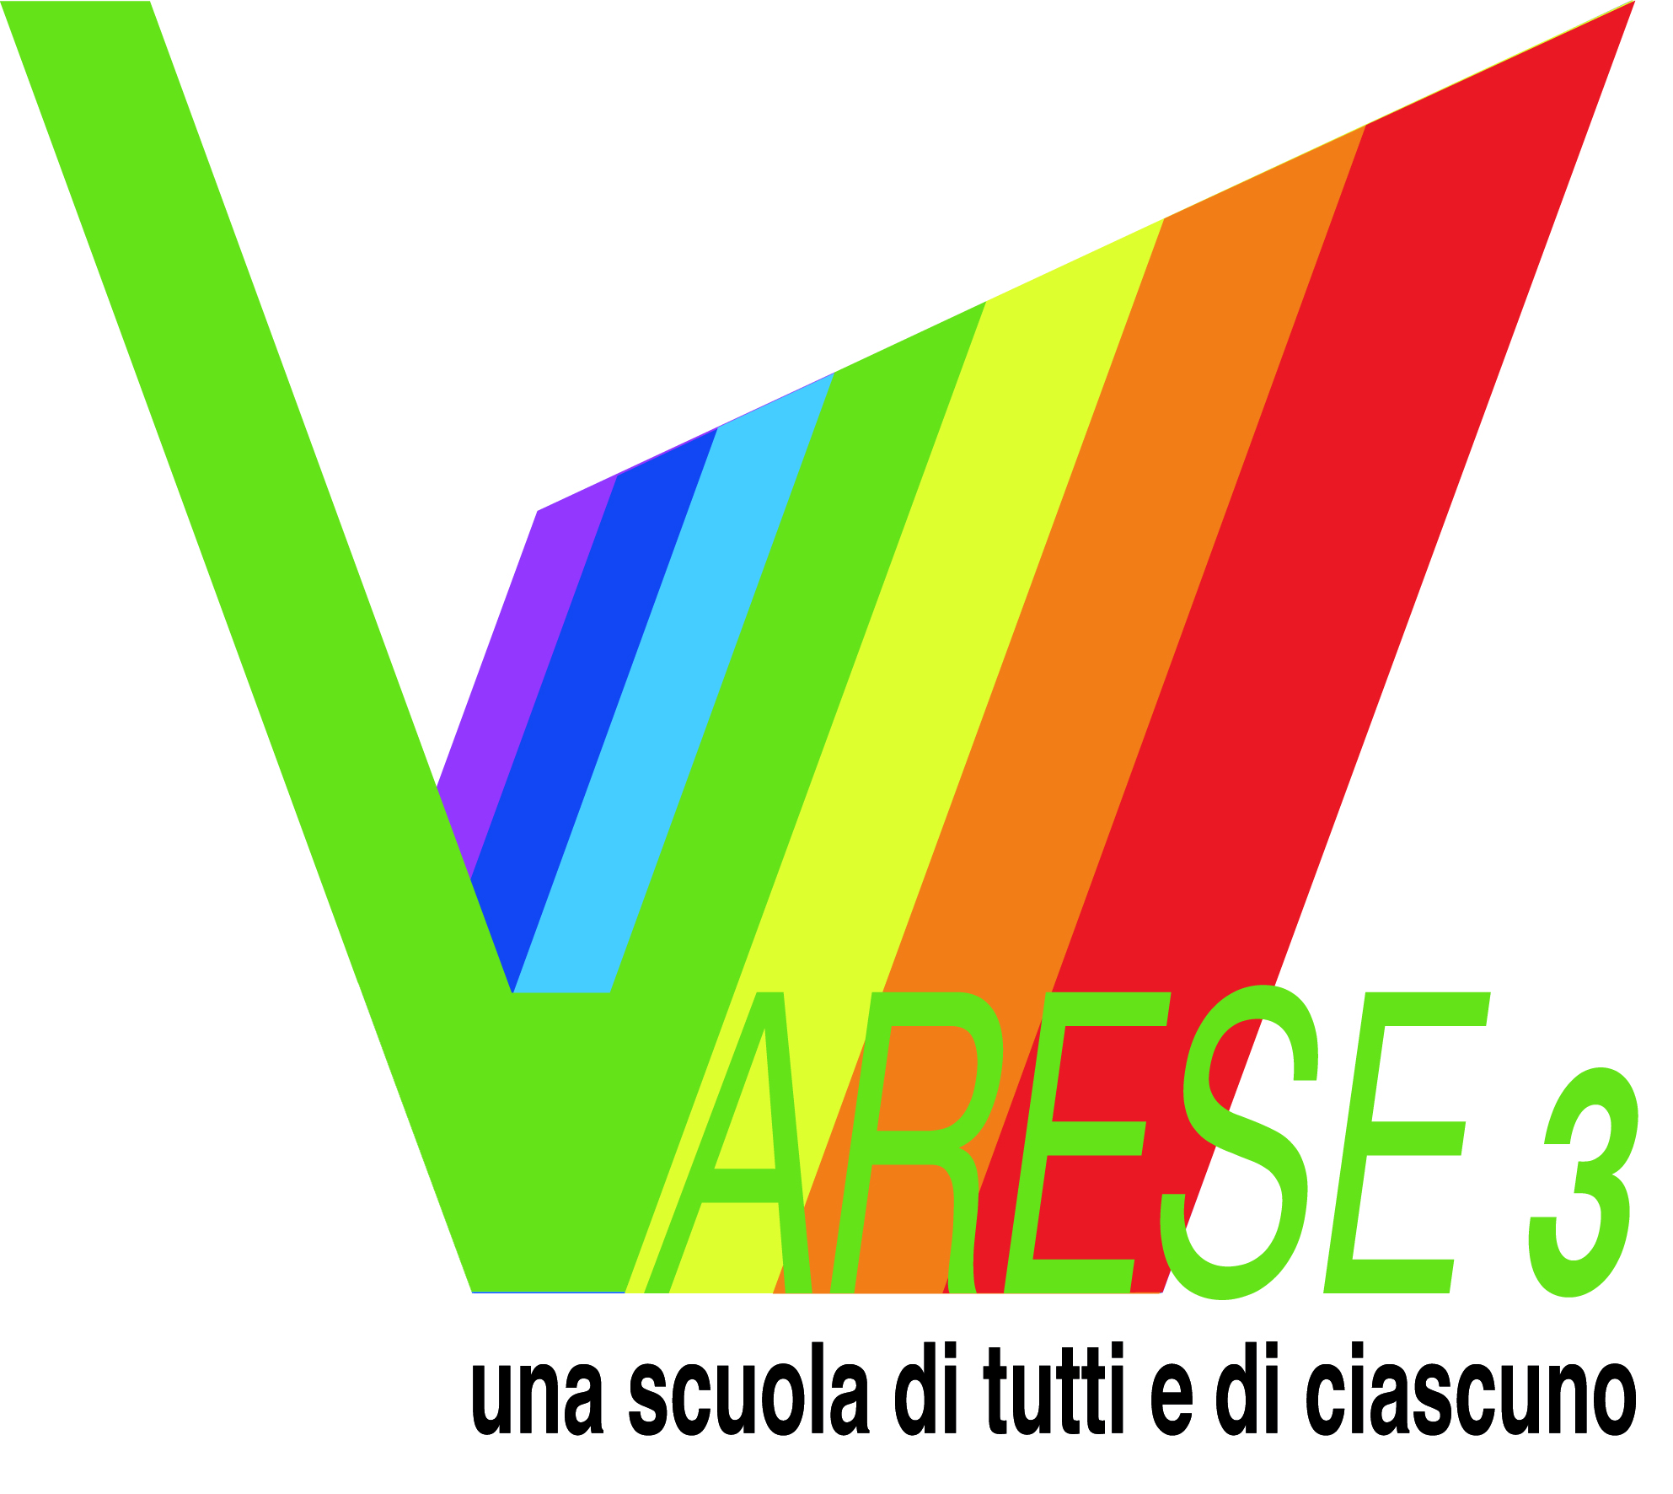 | ISTITUTO COMPRENSIVO STATALE VARESE 3 “ A. VIDOLETTI “  Scuola dell’Infanzia, Primaria e Secondaria di Primo grado  Via Manin, 3 – 21100 Varese  Cod. Mecc. VAIC872007 – C.F. 80017000128 – Codice univoco ufficio - UFOOJI  Tel. 0332/225213 - Fax 0332/224558  E-mail: ic.vidoletti@libero.it - VAIC872007@istruzione.it PEC: VAIC872007@pec.istruzione.it  Sito web: www.icvarese3.edu.it | 

All’attenzione del personale docente e insegnante

Oggetto: Attribuzione del Bonus

Nei giorni scorsi si è conclusa la contrattazione per la definizione dei criteri generali per la determinazione dei compensi finalizzati alla valorizzazione del personale.
Sono stati definiti i seguenti criteri di ripartizione:
Nello specifico
- per l’anno scolastico 2017/2018 il numero complessivo dei docenti potenzialmente beneficiari corrisponderà al 30% della consistenza dei docenti a tempo indeterminato in servizio nelle scuole dell’istituto. Si determinerà il numero massimo dei docenti individuabili per ordine di scuola, in proporzione al numero totale dei docenti a tempo indeterminato in servizio nel medesimo ordine.
In caso il numero degli aspiranti sia inferiore alla disponibilità di bonus riconosciuti, i posti in avanzo vanno distribuiti sugli altri ordini di scuola, proporzionalmente ai docenti a tempo indeterminate in servizio.
DEFINIZIONE DEL PREMIO
Il valore economico in euro di una unità di credito viene conteggiato dividendo il premio totale disponibile per il totale dei crediti assegnati a tutti i docenti individuati come beneficiari.
Il premio a docente beneficiario, è il prodotto del “valore di una unità di credito” e “ del totale dei crediti assegnati”.
La valutazione dei docenti viene effettuata analizzando per ciascun aspirante, la Scheda di rilevazione elaborata dal Collegio dei docenti dell’Istituto.

- per l’anno scolastico 2018/2019 l’attribuzione sarà proporzionale al punteggio ottenuto nella valutazione della scheda di rilevazione ( tot stanziato /100 X punteggio ottenuto, usando tutte le risorse).
Si comunica che è stato nominato un componente esterno del Comitato di Valutazione dalla Direzione Regionale.
Nel prossimo collegio dovremo nominare I nuovi membri. Per il 2018/2019 la commissione, incaricata dal Collegio dei docenti di elaborare la griglia, preciserà a breve nel dettaglio la nuova scheda.

SCHEDE PRESENTATE:
- Per l’anno scolastico 2017/2018 le schede presentate sono carenti per quanto riguarda la documentazione delle attività svolte. Quasi tutti gli insegnanti hanno presentato la scheda crocettando sulla base dei descrittori le evidenze e i riscontri senza la relative documentazione. Pertanto si ritiene necessario riaprire I termini per la presentazione della suddetta documentazione solo per i docenti e insegnanti che hanno a suo tempo presentato il modulo. In assenza di documentazione la domanda verrà esclusa.

- Per quanto riguarda l’anno 2016/2017 tutti i docenti potranno presentare una nuova scheda per l’attribuzione del bonus in quanto riattribuite a questo istituto le somme relative a quell’anno.
Pertanto :
Coloro I quali avevano presentato la domanda per il 17/18 potranno presentare l’integrazione della documentazione entro e non oltre il 20 Aprile c.m.

Tutti I docenti potranno, con la stessa griglia, presentare nuova domanda relative all’anno scolastico 2016/2017 entro e non oltre il 20 Aprile c.m.

Cordiali saluti

IL DIRIGENTE SCOLASTICO
Prof. Antonio Antonellis

